 | Industrias Básicas de Caldas S.A. |  |  |  | Código: | I2619I
 | Criterios para montar sellos de seguridad en despachos de H2SO4 |  |  |  | Fecha: | 25-May-12
 |  |  |  |  | 8 8 | 2
OBJETIVO
Identificar y unificar criterios para asegurar montar los sellos de seguridad de los despachos de ácido sulfúrico.

PROCEDIMIENTO Y CRITERIOS
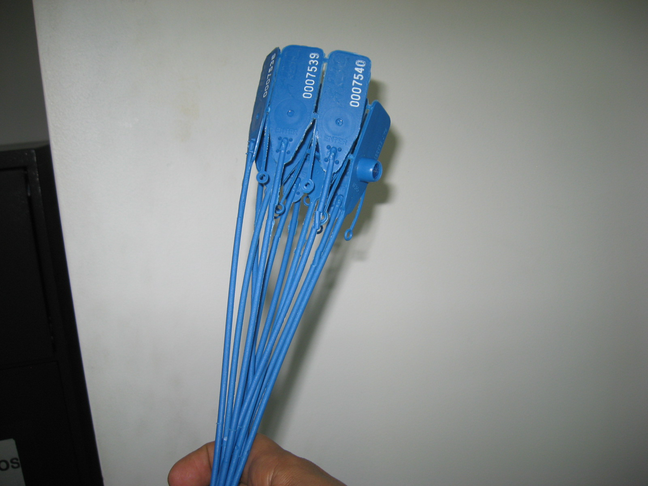 |  | 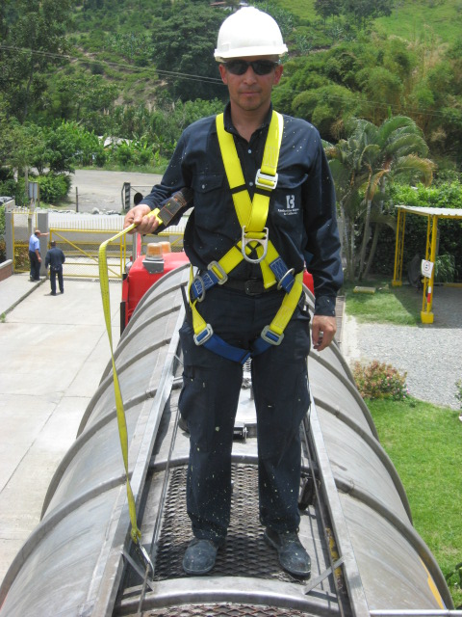 |  | 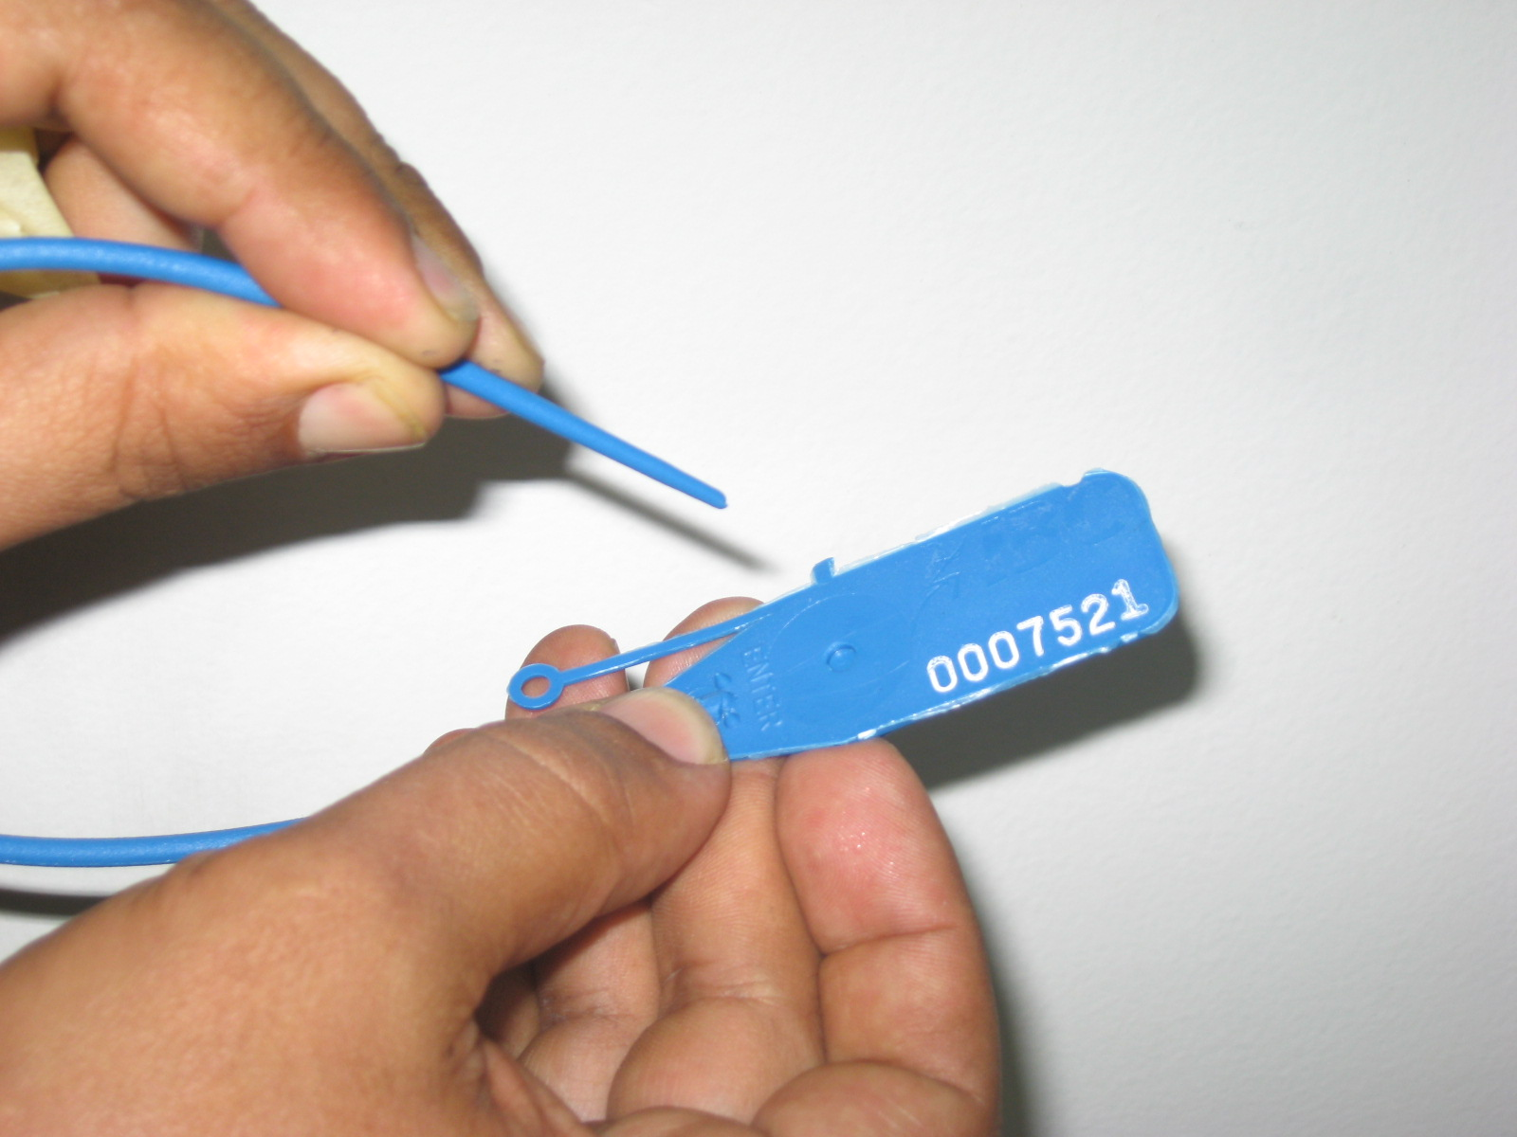
1. Definir el número de sellos a montar. De acuerdo a los sitios en drenaje y man holes. |  | 2. Tener en cuenta que para montar los sellos de seguridad se debe usar el arnés y la eslinga. |  | 3. La cola del sello de debe introducir por el orificio.
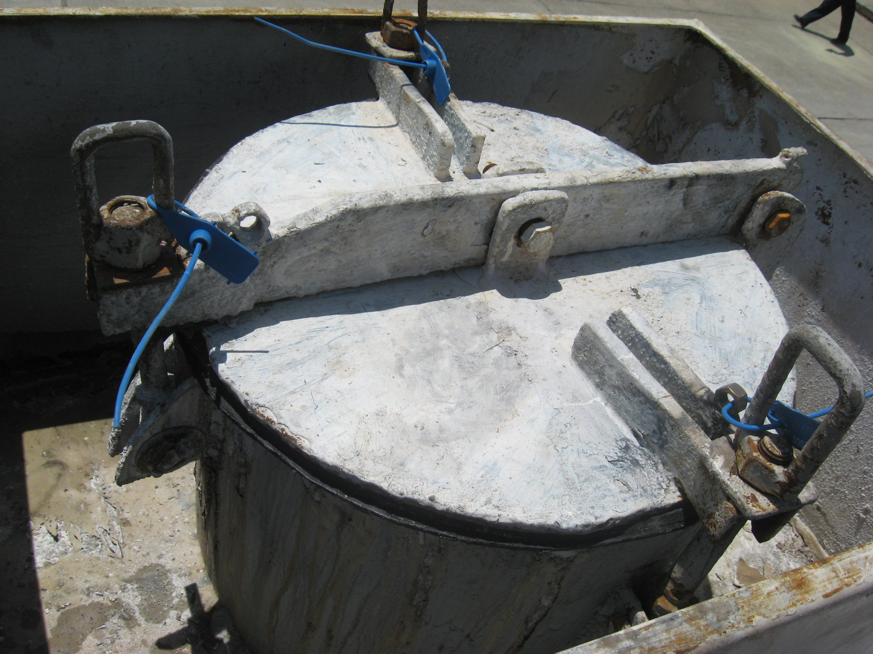 |  | 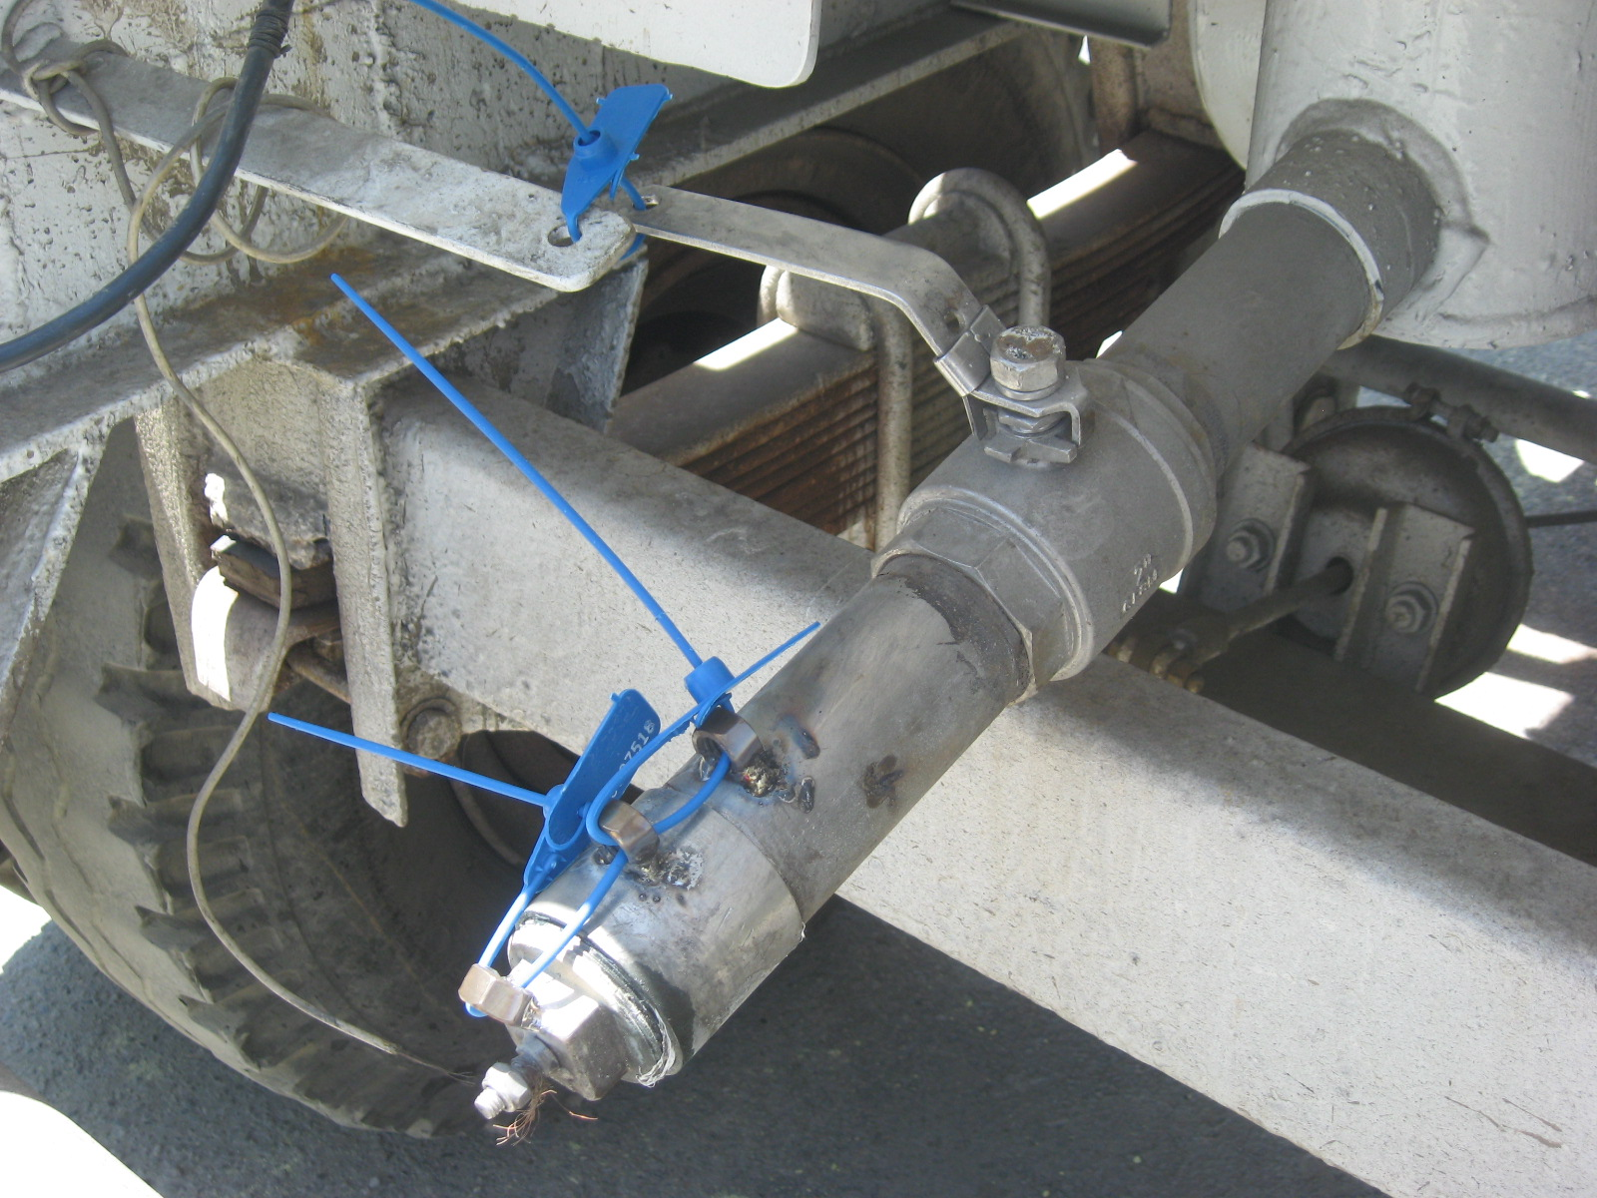 |  | 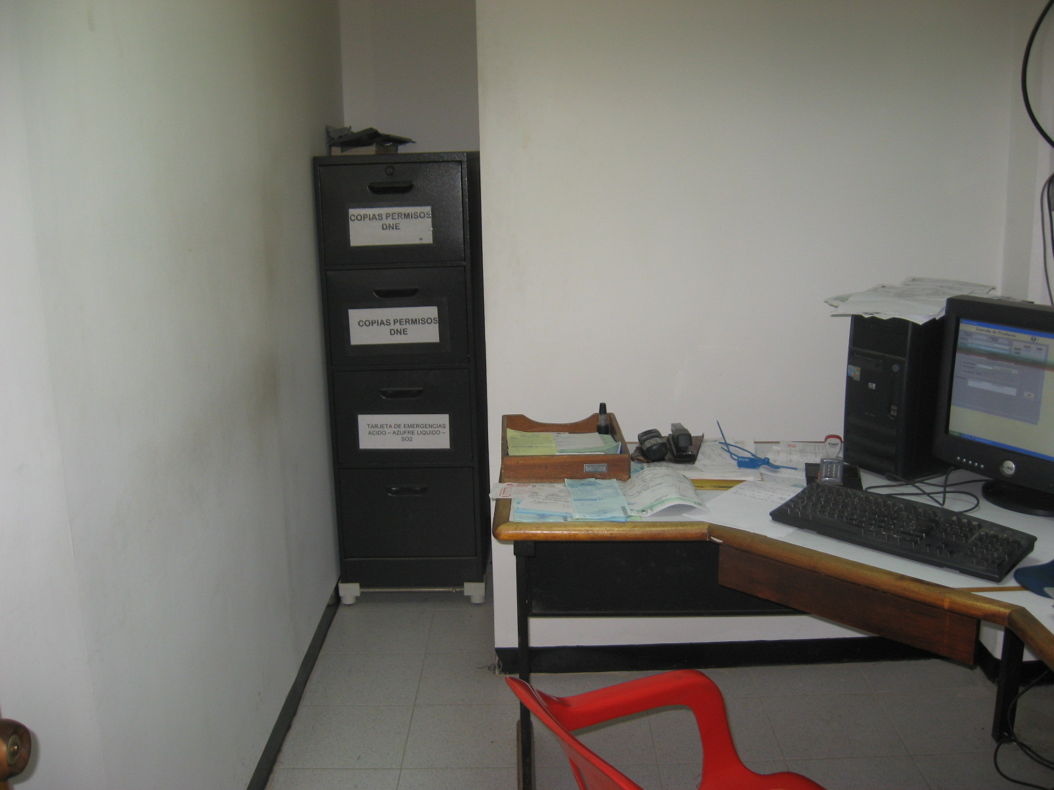
4. En todas las tapas mah hole o hand hole se le debe colocar sellos en mínimos tres sitios. |  | 5. En el drenaje se deben colocar sellos en la manija de la válvula y el tapón. |  | 6. Los sellos deben mantenerse en sitio seguro bajo llave en la oficina de despachos.
Revisado por:  JESUS GEINNER ARENAS OSPINA  Jefe de Almacén |  |  | Aprobado por:  WILLIAM GAVIRIA GRISALES  Jefe de Produccion
CONTRIBUIMOS CON CALIDAD AL PROGRESO DE NUESTRO PAÍS

